**北京科技大学实验报告**

学院： 专业： 班级：

姓名： 学号： 实验日期： 年 月 日

**实验名称：**

**实验目的：**

(简述系统的主要功能1,2,3,..)

**实验仪器：**

计算机：MacBook Pro

CPU：3.1GHz IntelCore i5

内存：8GB 2133MHz LPDDR

硬盘：256GB

显卡：Intel Iris Plus Graphics 650 1536 MB

操作系统：Windows 10

编译器：请大家查看自己编译器的版本，查看方式如下

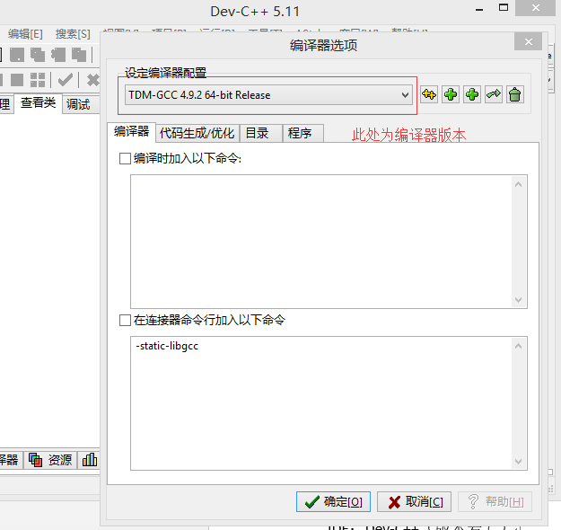

集成开发环境：VC++（请大家查看自己软件的版本，查看方式如下），Dev-C++（版本号？）

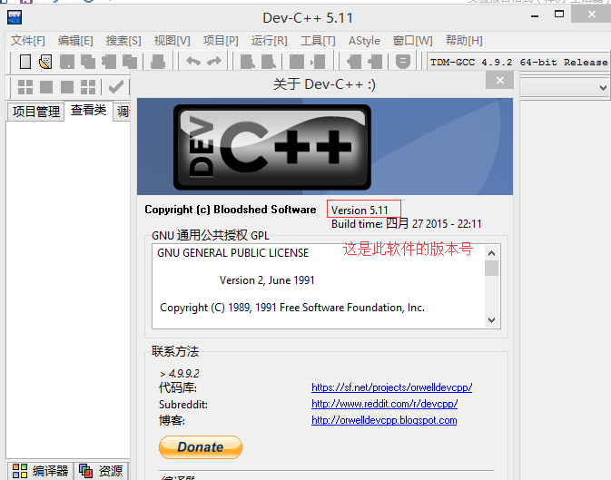

**实验原理：（注意此部分需用文字叙述，不可粘贴代码！）**

完成系统的分析和设计过程。可以用流程图或者思维导图说明要完成的程序设计中的关键思路。

**实验内容与步骤：（字体：中文小四，英文Times New Roman小四，均不加粗）**

说明程序实现的步骤

**实验结果与分析：每个步骤有运行截图和分析**

测试用例1：

运行截图1：

测试用例2：

运行截图2：

**实验结论与感想**

可自行填写